Государственное профессиональное образовательное учреждение Республики Коми

«КОМИ РЕСПУБЛИКАНСКИЙ КОЛЛЕДЖ КУЛЬТУРЫ ИМ. в. т. чИСТАЛЕВА»
«учебно-программные издания»

рабочая программа
учебной дисциплины

«История отечественной культуры»
для студентов, обучающихся по специальности
51.02.02 Социально-культурная деятельность
по виду
Организация и постановка культурно-массовых мероприятий и театрализованных действий
(углубленная подготовка)

Сыктывкар
2018

 | Рабочая программа учебной дисциплины разработана на основе Федерального государственного образовательного стандарта по специальности (специальностям) среднего профессионального образования
 | Код 51.02.02 | Социально-культурная деятельность

Разработчик  Морозова В.С. |  | Преподаватель | Колледжа культуры

Рецензенты
 | Беккер Е.И | Преподаватель Колледжа культуры
 | Пинаевский Д.И. | Кандидат ист.наук, доцент СыктГУ

Согласовано с Педагогическим советом ГПОУ РК «Колледж культуры»
Протокол № 1 от «07» сентября 2018 г.

Утверждено
Приказом директора
ГПОУ РК «Колледж культуры»
от 10.09.2018 № 92 а/оу

© ГПОУ РК «Колледж культуры» | 2018

Содержание

 | - Паспорт рабочей программы учебной дисциплины | 4
 | - Структура и содержание учебной дисциплины | 7
 | - Условия реализации учебной дисциплины | 13
 | - Контроль и оценка результатов освоения учебной дисциплины | 17

1. Паспорт
рабочей программы учебной дисциплины

«История отечественной культуры»
название дисциплины в соответствии с рабочим учебным планом

1.1. Область применения рабочей программы учебной дисциплины
Рабочая программа учебной дисциплины является частью основной профессиональной образовательной программы в соответствии с ФГОС по специальности СПО 51.02.02Социально-культурная деятельность
Рабочая программа учебной дисциплины может быть использована в дополнительном профессиональном образовании и профессиональной подготовке работников сферы культуры при наличии среднего (полного) общего образования.
1.2 Место учебной дисциплины в структуре основной профессиональной образовательной программы
Данная учебная дисциплина входит в Профессиональный цикл П.00. -Общепрофессиональные дисциплины.
1.3. Цели и задачи учебной дисциплины – требования к результатам освоения учебной дисциплины:
Программа ориентирована на достижение следующих целей:
• формирование общекультурных, профессиональных и специальных компетенций, приобретение опыта освоения культуры и умения оценивать её достижения на основе исторического контекста (обучающие задачи);
• формирование представления об основных проблемах истории отечественной культуры, на содействие развитию умений осуществлять творческую деятельность (развивающие задачи);
• формирование и развитие личности обучающихся, их нравственных и эстетических качеств (воспитательные задачи).
Основу программы составляет содержание, согласованное с требованиями ФГОС. Обучающиеся по результатам освоения предмета будут:
уметь:
- применять знания истории отечественной культуры в работе с творческим коллективом;
- сохранять культурное наследие региона;
знать:
- понятие, виды и формы культуры;
- значение и место отечественной культуры как части мировой культуры;
- основные этапы истории отечественной культуры, выдающихся деятелей, известные памятники, тенденции развития отечественной культуры.
По освоению программы курса обучающиеся приобретут следующие общие и профессиональные компетенции:
ОК 1. Понимать сущность и социальную значимость своей будущей профессии, проявлять к ней устойчивый интерес.
ОК 2. Организовывать собственную деятельность, определять методы и способы выполнения профессиональных задач, оценивать их эффективность и качество.
ОК 3. Решать проблемы, оценивать риски и принимать решения в нестандартных ситуациях.
ОК 4. Осуществлять поиск, анализ и оценку информации, необходимой для постановки и решения профессиональных задач, профессионального и личностного развития.
ОК 5. Использовать информационно-коммуникационные технологии для совершенствования профессиональной деятельности.
ОК 6. Работать в коллективе, обеспечивать его сплочение, эффективно общаться с коллегами, руководством, потребителями.
ОК 7. Ставить цели, мотивировать деятельность подчиненных, организовывать и контролировать их работу с принятием на себя ответственности за результат выполнения заданий.
ОК 8. Самостоятельно определять задачи профессионального и личностного развития, заниматься самообразованием, осознанно планировать повышение квалификации.
ОК 9. Ориентироваться в условиях частой смены технологий в профессиональной деятельности.
ПК 1.2. Организовывать культурно-просветительную работу.
ПК 2.2.Рарабатывать и реализовывать сценарные планы, культурно-массовые мероприятия, театрализованные представления, культурно-досуговые программы.

1.4. Рекомендуемое количество часов на освоение примерной программы учебной дисциплины:
максимальной учебной нагрузки обучающегося | 111 | часов, в том числе
обязательной аудиторной учебной нагрузки обучающегося |  | 74 | часов,
самостоятельной работы обучающегося |  | 37 | часов.

2. Структура и содержание учебной дисциплины
2.1. Объем учебной дисциплины и виды учебной работы
№ | Вид учебной работы | Объем часов
1 | Максимальная учебная нагрузка (всего) | 111
2 | Обязательная аудиторная учебная нагрузка (всего) | 74
3 | Самостоятельная работа обучающегося (всего) | 37
 | Итоговая аттестация в форме экзамена - 4 семестр

2.2. Тематический план и содержание учебной дисциплины
«История отечественной культуры» по специальности
СПО 51.02.02Социально-культурная деятельность

Номер разделов и тем | Наименование разделов и тем  Содержание учебного материала;  лабораторные работы и практические занятия; самостоятельная работа обучающихся; | Уровень усвоения |  | Максим. учеб.  нагрузка | Самост. учебная  нагрузка | Обязательные учебные занятия
 |  |  |  |  |  | Всего | в том числе
 |  |  |  |  |  |  | групповые |  | Инд.  1 чел.
 |  |  |  |  |  |  | до 25 чел | до 15 чел
1 | 2 | 3 |  | 4 | 5 | 6 | 7 | 8 | 9
 | 3 семестр
Раздел I. | История отечественной культуры IX–XII веков. Культура Киевской Руси.  З1;З 3;ОК 1
Тема I.1. | Введение в предмет и задачи курса. Лекция  Понятие, виды и формы культуры. значение и место отечественной культуры как части мировой культуры;  Самостоятельная работа:  Составить своё мнение: КНИГА для изучения истории предпочтительнее других средств массовой информации (в том числе, сети Интернет) или нет? | 1 |  | 3 | 1 | 2 |  | 2 | -
Тема I.2. | Культура Киевской Руси IX – XIIв.в.: Часть I(практическая работа).  - Образ жизни древних славян:  язычество,  появление славянской письменности,  крещение Руси.  - Поиск в Интернете или в энциклопедических словарях понятия «капища», «божества славян». Сделать свой вывод: введение христианства на Руси – прогрессивный исторический шаг или нет? Обосновать вывод.  Культура Киевской Руси IX – XIIв.в.: ЧастьIII(практическая работа).  - Зодчество (Софийский собор в Киеве,  церковь Покрова на Нерли)  - Иконопись (византийская икона «Богоматерь Владимирская», владимиро-суздальская - «Ангел Златые власы»,  - Описать по изображениям иконы: Византийская икона «Богоматерь Владимирская», владимиро-суздальская икона «Ангел Златые власы».  - Поиск в Интернете, что означают понятия из ювелирного ремесла: скань, зернь, эмаль.  - Искусства в эпоху Киевской Руси: пение, игра на музыкальных инструментах (гусли, сопелки, рожки, свирели, и др.), а также развлечения скоморохов.  Самостоятельная работа:  Посмотреть видеофильм «Киевская Русь. Основание» для подведения итогов развития культуры Киевской Руси. | 1,2  1,2 |  | 3  3 | 1  1 | 2  2 |  | 2  2
Раздел II | История отечественной культуры XIII – XVI вв. (Владимиро-Суздальская и Московская Русь)  З 3; ОК 1; ОК 2; ОК 4.
Тема II.1. | Архитектура. Живопись и скульптура(лекция).Перестройка Московского Кремля, храм Вознесения Господня в Коломенском, собор Василия Блаженного.  - Фрески Феофана Грека, иконопись Андрея Рублева и Дионисия  Самостоятельная работа:  Составить сравнительную таблицу по творчеству русских иконописцев | 1,2 |  | 3 | 1 | 2 |  | 2 | -
Тема II.2. | Литература. Музыка. Практическое занятие в формате диалога.  Понятие осценарном плане возможного социокультурного мероприятия в целях использования и распространения знаний из истории отечественной культуры (на примере книги изучаемой эпохи - «Домострой»).  - Поиск в Интернете кратких описания книг: «Повесть о разорении Рязани Батыем», «Задонщина» Софония, «Житие Сергия Радонежского» и «Житие Стефана Пермского» Епифания, «Хождение за три моря» А.Никитина, «Повесть о Петре и Февронии» Ермолая.  - Русская народная песня: появление исторического жанра с реально существовавшими героями.  Самостоятельная работа:  Составить по предложенной схеме Сценарный план мероприятия по одной из пройденных тем | 1,2 |  | 3 | 1 | 2 |  | 2 | -
Тема II.3. | Итоги культурно-исторического развития Владимиро-Суздальской и Московской Руси (XIII-XVI вв.) (практическая работа в формате беседы).  Придти к общему выводу:  - почему русская культура, несмотря на монгольское иго, достигает мировыхвершин в иконописи и архитектуре;  - почему, если при Иоанне Грозном произошло превращение России в огромную державу, -государство подошло к социально-политическому кризисуво вторую половину его царствования.(Учреждение опричнины - 6 лет - массовые казни и убийства).  Самостоятельная работа:  Найти определение Смутному времени. | 1,2 |  | 3 | 1 | 2 |  | 2 | -
Раздел III. | Культура Русского Возрождения (XVII-XVIII вв.)  У1; З 1; З3; ОК 1; ПК 1.2; ПК 2.2.
Тема III.1. | Характеристика периода. Литература (практическая работа).  - Чем окончилось Смутное время (избрание царём Михаила Романова).  - Найти и пересказать кратко содержание произведений данной эпохи: «Повесть о Шемякином суде», «Повесть о Ерше Ершовиче», «Недоросль», «Путешествие из Петербурга в Москву».  Самостоятельная работа:  Выбрать диалог из пьесы «Недоросль» для выразительного чтения для использования в одном из возможных досуговых мероприятий.Начать подготовку к написанию реферата мультимедиа презентацией по самостоятельно выбранной теме. | 2 |  | 3 | 1 | 2 |  | 2 | -
Тема III.2. | Живопись и скульптура (практическая работа).  - Описание икон Симона Ушакова,  - парсун,  - портретов отца и сына Аргуновых,  Д.Левицкого, Ф.Рокотова, В.Боровиковского. Ответить на вопрос: в чём разница жанров иконы, парсуны и портрета.  - Понятие о Пермской деревянной скульптуре, о лубочных картинках – с изобретением гравюры.  Самостоятельная работа:  Скульптурные портреты Ф.Шубина. | 2 |  | 3 | 1 | 2 |  | 2
Тема III.3. | Архитектура.Музыка (практическая работа).  - Поиск отличий архитектуры барокко от классицизма. Российское барокков архитектуре. Архитектура Растрелли. Классицизм: архитектура В.И.Баженова и М.Ф.Казакова.  - Для пункта «музыка барокко» найти понятия: «партесное пение», «нотолинейная запись музыки». Назвать первых русских композиторов (Е.Фомин и Д.Бортнянский).  Самостоятельная работа:  подготовка к тестированию. Подготовить сообщения о первых русских профессиональных актёрах. | 2 |  | 3 | 1 | 2 |  | 2
Тема III.4. | Театр. Практическое занятие в формате диалога.  - Сообщения: как создавался профессиональный театр в России: деятельность Ф.Волкова и А.Сумарокова.  - Дать понятие о крепостном театре в России.  Самостоятельная работа:  Прочитать художественные произведения (на выбор): «Сорока-воровка» А.Герцена, «Тупейный художник» Н. Лескова. | 2 |  | 3 | 1 | 2 |  | 2
Тема III.5. | Религия. Образование и наука лекция).  - Церковный раскол в России: противостояние протопопа Аввакума официальной религиозной политике патриарха Никона.  - Появление специфически русского явления – интеллигенции. Деятельность М.Ломоносова.  Самостоятельная работа:  Подвести итоги культурно-исторического развития эпохи Русского Возрождения. Промежуточная аттестация. | 1,2 |  | 3 | 1 | 2 |  | 2
Раздел IV. | ХIХ век – золотой век в истории отечественной культуры  У1; З 3; ОК 2; ОК 3; ОК 5; ОК 8;ОК 9;ПК 1.2; ПК 2.2.
Тема IV. 1. | Предпосылки Золотого века. Практическое занятие с сообщениями докладов.  - Русские меценаты: П.Третьяков, А.Бахрушин, С.Мамонтов, С.Морозов.  Самостоятельная работа:  составить Сценарный план мероприятия по одному из самостоятельно выбранных имён меценатов |  | 1,2 | 3 | 1 | 2 |  | 2 | -
Тема IV. 2. | Живопись и скульптура.Архитектура.Практическое занятие в формате диалога.  - найдите различия стилевые различия романтизма, классицизма, реализма - в живописных полотнахА.Венецианова, К.Брюллова, А.Иванова, И.Репина, В.Васнецова, А.СаврасоваМ.Врубеля, В.Серова.  Архитектура Ж.Тома де Томона, О.Монферрана, К.Росси, А.Воронихин. Русский стиль в архитектуре.  Самостоятельная работа:  ответить на вопрос – чем впечатляют произведения архитекторов Золотого века. |  | 2,3 | 3 | 1 | 2 |  | 2
Тема IV. 3. | Театр (практическая работа).  - Пересказать содержание известных пьес А.ОстровскогоиА.Чехова.  - Специфика искусства артистов Малого театра (Москва) и Александринского театра (Санкт-Петербург).  - Утверждение реализма на театре в деятельностиМ.Щепкина  Самостоятельная работа:  по описанию игры двух артистов – П.Мочалова и В.Каратыгина – определить, чьё искусство К.С.Станиславский называл искусством представления, а чьё – искусством переживания. |  | 1,2 | 3 | 1 | 2 |  | 2 | -
Тема IV. 4. | Музыка (практическая работас прослушиванием и устным разбором муз. пр-ий).  Популярные в России романсы иставшие классическими произведения М.Глинки, А.Даргомыжского, П.Чайковского.  Создание «могучей кучки». Защита рефератов соответствующей темы о творчестве композиторов с возможностью использования в практическом мероприятии.  Самостоятельная работа:  Рефлексия: анализ своего выступления. |  | 2,3 | 3 | 1 | 2 |  | 2
Тема IV.5. | Защита рефератов(практическая работа).  Самостоятельная работа:  Рефлексия: анализ своего выступления. |  | 1,2 | 3 | 1 | 2 |  | 2
 | Итого часов за 3 семестр: |  |  | 48 | 16 | 32 |  | 32
Раздел V | Отечественная культура ХХ века  У1; У2; З 2;З3; ОК 1; ПК 1.2; ПК 2.2;
Тема V.1. | Общая характеристика ХХ века.  Русская литература (лекция).Литература и драматургия первых лет советской власти. Драматургия эпохи ВОВ, «оттепели», «застоя», «перестройки», современная драма.  Драматургия М.Горького; первые советские пьесы: «Шторм», «Любовь Яровая», «Дни Турбиных».  Пьесы Арбузова, В Розова, А.Володина, А.Вампилова, Л.Петрушевской, современных авторов.  Самостоятельная работа:  Найти монолог из вышеназванных пьес для выразительного чтения на уроке |  | 2 | 3 | 1 | 2 |  | 2
Тема V.2 | Русская живопись. Практическая работа в формате диалога.  - Описать специфику картин художников из объединений «Мир искусства», «Голубая роза», «Бубновый валет», «Ослиный хвост». - «Русские сезоны» С.Дягилева в Париже.  Самостоятельная работа:  Сделать сообщение о творчестве художника (на выбор) с возможностью использования в мероприятии во время практики |  | 1,2 | 3 | 1 | 2 |  | 2
Тема V.3 | Живопись советского периода. Живопись и Живопись советского периода. Часть I Практическая работа в формате диалога.  Описать стилевую специфику картин М.Шагала, Ф.Малявина, В.Кандинского, П.Филонова, а также реалистических картин в искусстве Пластова, Дейнеки, Глазунова.  Живопись советского периода. Часть II. Практическая работа в формате диалога.  Определить стилевые особенности живописи и скульптуры авангардистов-художниковII пол. ХХ века: А.Зверева, М.Шемякина, скульптур С.Коненкова, В.Мухиной, А.Голубкиной, Эрьзя.  Самостоятельная работа:  Описать картину или скульптуру, оставившую наибольшее впечатление. |  | 2 | 3  3 | 1  1 | 2  2 |  | 2  2
Тема V.4 | Архитектура (лекция). Стили: модерн (Ярославкий вокзал), неорусский (Казанский вокзал), неоклассицизм (Музей изобразительных искусств), неоренессанс (Сандуновские бани), конструктивизм (Речной вокзал), постмодернизм (Новое здание Театра на Таганке).  Самостоятельная работа:  Сделать сообщение о здании в Сыктывкаре, который построен в стиле, изученном на занятиях. |  | 1 | 3 | 1 | 2 |  | 2
Тема V.5 | Музыка.Практическая работа с прослушиванием музыки.  Композиторы: А.Скрябин, С.Прокофьев, И.Стравинский, С.Рахманинов, Д.Шостакович, С.Губайдулина, Э.Денисов, А.Шнитке, В.Гаврилин.  Самостоятельная работа:  Прослушать и разобрать устно запись произведений В. Гаврилина «Военные письма» и «Русская тетрадь». |  | 1,2 | 3 | 1 | 2 |  | 2
Тема V.6 | Выдающиеся исполнители. Часть I Практическая работа с прослушиванием музыки.  Музыканты: С.Рихтер, Э.Гилельс, М.Ростропович, Д.Ойстрах, В.Третьяков, В.Горовиц, В.Спиваков, Ю.Башмет.  Певцы: Ф.Шаляпин, С.Лемешев, И.Козловский, И.Архипова, Г.Вишневская, Е.Образцова, Л.Казарновская. А.Нетребко.  Выдающиеся исполнители. Часть II Практическая работа с просмотром видеозаписей.  Балет:Г.Уланова, М.Лиепа, М.Плисецкая, В.Васильев и Е.Максимова, М.Барышников, Р.Нуриев.  Эстрада: Н.Плевицкая, Л.Русланова, Л.Зыкина.  Творчество бардов: А.Вертинский, П.Лещенко, В.Козин, А.Галич, Б.Окуджава, В.Высоцкий.  Самостоятельная работа:  Сделать сообщение о творчестве исполнителей (на выбор) с возможностью использования в мероприятии |  | 1,2 | 3  3 | 1  1 | 2  2 |  | 2  2
Тема V.7 | Кинематограф (лекция). Часть I.История развития искусства кино в СССР и РФ.  Кинематограф (практическая работа). Часть II. Лучшие советские фильмы: «Судьба человека», «Баллада о солдате», «Война и мир», «Москва слезам не верит» и др.  Кинематограф (практическая работа) Часть III.  Экскурсия в Коми киновидеопрокат.  Самостоятельная работа:  Отзыв о просмотренном фильме из списка «Фильмы-лауреаты Международных кинофестивалей». |  | 2,3 | 3  3  3 | 1  1  1 | 2  2  2 |  | 2  2  2
Тема V.10 | Театральное искусство. Практическая работа с просмотром видеозаписей.  Часть I. Развитие и деятельность профессиональных театров РФ. Создание театра «Современник». Лучшие режиссёры РФ: А.Эфрос, Ю.Любимов, Г.Товстоногов, современная режиссура.  Театральное искусство.Практическая работа с просмотром видеозаписей.  Часть II. Выдающиеся актерские индивидуальности, собранные в труппах вышеозначенных режиссёров.  Самостоятельная работа: анализ постановки в формате видеофильма «Соло для часов с боем» режиссёра А.Васильева со «звёздами» МХАТ. |  | 1,2 | 3  3 | 1  1 | 2  2 |  | 2  2
Тема V.13 | Религия. Философия. Социология (лекция).  Развитие взаимоотношений Церкви и Государства.  Русские философы: Н.Бердяев, М.Бахтин, П.Флоренский, А.Лосев.  Основатель социологии П.Сорокин.  Самостоятельная работа:  Сделать сообщение о жизненном пути П.Сорокина. |  | 1 | 3 | 1 | 2 |  | 2
Тема V.14 | Наука и техника (лекция).  Значение деятельности В.Вернадского, И.Павлова, К.Циолковского.  Самостоятельная работа:  Сделать сообщение о жизненном пути одного из учёных- на выбор. |  | 1,2 | 3 | 1 | 2 |  | 2
Раздел VI. | Развитие культуры Республики Коми.У1; У 2; З 1; З 2; З 3. ОК 1; ОК 2; ОК 3; ОК 4; ОК 5; ОК 6; ОК 7; ОК 8; ПК 1.2; ПК 2.2
Тема VI.1 | Театральное искусство РК (практическая работа). Коллективный просмотр спектакля Академического театра драмы им.В.Савина или Национального театра.  Самостоятельная работа: написать отзыв о просмотренной театральной постановке в Сыктывкаре на выбор. |  | 3 | 3 | 1 | 2 |  | 2
Тема VI.2. | Изобразительное искусство РК (практическая работа – экскурсия в Национальную галерею). Рождение, становление и развитие профессионального изобразительного искусства РК.  Основные виды: художественная обработка бересты, резьба по дереву, узорное вязание, лоскутное ткачество и т.д.  Самостоятельная работа:после экскурсии написать отзыв-сочинение по запомнившейся картине. |  | 2,3 | 3 | 1 | 2 |  | 2
Тема VI.3. | Музыкальное искусство РК (практическая работа).Часть I. Особенности народного музыкального искусства народа Коми. Профессиональное музыкальное искусство Республики Коми.  Самостоятельная работа:  Составить информационное сообщение по народному музыкальному коллективу, имеющемуся в родном городе или районе.  Часть II(практическая работа).  Народные музыкальные коллективы РК (на основе сообщений)  Самостоятельная работа:  Рефлексия: анализ своего сообщения. |  | 3  3 | 3  3 | 1  1 | 2  2 |  | 2  2
 | Проверочная работа (подготовка к экзамену) |  | 3 | 3 | 1 | 2 |  | 2
 | Итого часов за 4 семестр |  |  | 60 | 20 | 40 |  | 40
 | Всегоза весь курс обучения |  |  |  |  | 74
 | Самостоятельная работа обучающихся за весь  курс: |  |  |  | 37
 | Максимальное количество часов за весь  курс обучения по дисциплине |  |  | 111

3. Условия реализации учебной дисциплины
3.1. Требования к минимальному материально-техническому обеспечению
Реализация учебной дисциплины требует наличия учебного кабинета
«Социально-культурной деятельности и народного художественного творчества»
Оборудование учебного кабинета

№ | Наименования объектов и средств материально-технического обеспечения | Примеч.
1 | Библиотечный фонд (книгопечатная продукция) | К
2 | Печатные пособия
2.1 | Портреты художников, композиторов, писателей, режиссеров. | Д
2.2 | Репродукции картин. | Д
2.3 | Иллюстрации архитектурных зданий, скульптур, памятников. | Д
3 | Цифровые образовательные ресурсы
3.1 | Электронный учебно-методический комплекс по дисциплине «История отечественной культуры». | К
4 | Экранно-звуковые пособия (могут быть в цифровом виде)
4.1 | Видеофильмы по темам:  «Ключ от вечности. Феофан Грек и преподобный Андрей Рублев».  «Собор В.Блаженного» «Культура эпохи Петра I».  «Красуйся, град Петров. ДоминикоТрезини».  «Красуйся, град Петров. Бартоломео Растрелли».  «Государственный Эрмитаж».  «Архитектура русского классицизма».  «Ключ отвечности. Золотой век. (Русская иконопись)».  «Русский музей» (Илья Репин. Живопись Древней Руси. Искусство и скульптура Древней Руси. Историческая живопись. Искусство 18 века. Прикладное искусство 18 в..  «Россия. XX век»: Русская культура в начале века, Фильм 10, Ч. 3 : Живопись. Архитектура. Музыка.  «Россия. XX век»:Русскаякультура в начале века, Фильм 10, Ч. 2 : Философия. Литература. Театр. | Д

№ | Наименования объектов и средств материально-технического обеспечения | Примечания
 | Телевизор с универсальной подставкой
 | Ноутбук
 | Мультимедийный компьютер

3.2. Информационное обеспечение обучения
Основные источники:
№ | Выходные данные печатного издания | Год изд. | Гриф
1. | Горелов, А.А. История русской культуры [Текст]/А. А. Горелов. – М.:Юрайт | 2015 | Рекомендован  Уч.-методическим отделом СПО

Дополнительные источники:
№ | Выходные данные печатного издания |  | Год издания | Гриф
1. | Алексеев А.И. Культурология. История культуры России [Текст]: Учебное пособие/А.И.Алекссева, В.С.Измозик, Куликов Ю.С. и др. – СПб.: |  | 2005
2. | Беляева,С.А. Солнечная палитра Коми земли [Текст] : изобразительное искусство 1910-1980 годов / С. А. Беляева. - Сыктывкар: Кола |  | 2008
3. | Козлова, Д.Т.История театральной и музыкальной культуры Республики Коми. XX век [Текст] / Козлова Т. Д. - Сыктывкар: Эском |  | 2007
4. | Рябцев, Ю.С. Хрестоматия по истории русской культуры Первая половина XX века [Текст]/Ю. С. Рябцев. – М.:Владос |  | 2004
5. | Рябцев, Ю.С. Хрестоматия по истории русской культуры. Вторая половина XX века [Текст]/Ю. С. Рябцев. – М.:Владос |  | 2004
6. | Юрьев А.И. История отечественной культуры. Учебное пособие. – М.: Куликово поле |  | 2015
Ресурсы Интернет
www.archi.ru - портал «Архитектура России» на котором размещены электронная библиотек книг по архитектуре России, каталог памятников архитектуры.
www.russianculture.ru - портал «Культура России» содержит информацию презентационно – образовательного содержания по всем периодам развития русской культуры, а также дополнительные материалы о произведениях и персоналиях каждого культурного периода, ссылки на сайты по этой же тематике.
www.museum.ru - на портале «Музеи России» представлена информация о всех музеях России и даны активные ссылки сайтов этих музеев.
www.nbrkomi.ru - информационно-образовательный интернет-ресурс «Культурная карта Республики Коми», насыщен информацией о культурном наследии и истории региона. Информация представлена в виде документов, фотографий, аудио- и видеозаписей.

4. Контроль и оценка
результатов освоения учебной дисциплины
4.1 Банк средств для оценки результатов обучения
Контроль и оценка результатов освоения учебной дисциплины осуществляется преподавателем в процессе проведения практических занятий и лабораторных работ, тестирования, а также выполнения обучающимися индивидуальных заданий. Оценочные средства составляются преподавателем самостоятельно при ежегодном обновлении банка средств. Количество вариантов зависит от числа обучающихся.

Результаты обучения  (освоенные умения, усвоенные знания, ОК, ПК) | Формы и методы контроля и оценки результатов обучения
ОК 2. Организовывать собственную деятельность, определять методы и способы выполнения профессиональных задач, оценивать их эффективность и качество.  ОК 4. Осуществлять поиск, анализ и оценку информации, необходимой для постановки и решения профессиональных задач, профессионального и личностного развития.  ПК 1.2.Организовывать культурно-просветительную работу.  ПК 2.2. Использовать базовые теоретические знания и навыки, полученные в процессе профессиональной практики, для педагогической работы. | Составление и разбор сценарных планов
ОК 5. Использовать информационно-коммуникационные технологии для совершенствования профессиональной деятельности.  ОК 8. Самостоятельно определять задачи профессионального и личностного развития, заниматься самообразованием, осознанно планировать повышение квалификации. | Подготовка мультимедиа презентации к сообщениям и рефератам
ОК 3. Решать проблемы, оценивать риски и принимать решения в нестандартных ситуациях.  ОК 6. Работать в коллективе, обеспечивать его сплочение, эффективно общаться с коллегами, руководством, потребителями.  ОК 7. Ставить цели, мотивировать деятельность подчиненных, организовывать и контролировать их работу с принятием на себя ответственности за результат выполнения заданий.  З.2. Значение и место отечественной культуры, как части мировой культуры.  З.3. Основные этапы истории отечественной культуры, выдающихся деятелей, известные памятники, тенденции развития отечественной культуры. | Подготовка и защита рефератов
У.1. Применять знания истории отечественной культуры в работе с творческим коллективом  ОК 9. Ориентироваться в условиях частой смены технологий в профессиональной деятельности. | Практические показы творческих работ
ОК 1. Понимать сущность и социальную значимость своей будущей профессии, проявлять к ней устойчивый интерес.  У.2. Сохранять культурное наследие региона | Устный и письменный анализ просмотренных объектов культуры по результатам экскурсионных занятий
З.1. Понятие, виды и формы культуры | Тестирование

4.2 Примерный перечень тем
для составления и защиты рефератов
по итогам 3 семестра
- Русская звезда мирового балета Майя Плисецкая
- Сергей Дягилев – продюсер «Русских сезонов» в Париже
- Фёдор Шаляпин: от крестьян – к звёздам оперной сцены
- Лидия Русланова: маятник судьбы и славы
- Выдающийся современный русский композитор Валерий Гаврилин
- Владимир Спиваков – выдающийся исполнитель и дирижёр.
- Звезда мировой оперной сцены Галина Вишневская
- Русская звезда мирового балета Михаил Барышников
- Русская звезда мирового балета Рудольф Нуриев
- Русская звезда мирового балета Анна Павлова
- Звёзды оперно-балетной сцены Республики Коми
- Легендарные барды Булат Окуджава и Владимир Высоцкий
- Творчество И. Стравинского - заметная глава в истории западноевропейской музыки ХХ в.
- Лауреат премии Американской киноакадемии Оскар – режиссёр Сергей Бондарчук.
- Своя тема

4.3. ПРИМЕРНЫЙ ПЕРЕЧЕНЬ ТЕМ
ДЛЯ ПРОМЕЖУТОЧНОЙ АТТЕСТАЦИИ

Форма экзамена: устная, тестирование.

№1. Проверка теста.
№2.Устный ответ (защита сценарного плана):из заданий теста выберите одну тему, которую возможно творчески переработать в сценарий мероприятия; составьте сценарный план этого мероприятия по следующему алгоритму:
- вид культуры, в который входит возможное мероприятие (элитарная, народная, массовая);
- целевая аудитория: социальный статус (ветераны, младшеклассники, врачи…) и возраст (12+ и т.д.);
- название мероприятия, которое заинтересовало бы аудиторию;
- форма мероприятия (конкурс, беседа, музыкальный салон…);
- возможное место проведения;
- план проведения мероприятия (не менее трёх пунктов: вступление, основная часть, заключение).
№3. Наличие реферата (по предварительным результатам защиты реферата).

Итоговая оценка за промежуточную аттестацию (экзамен) формируется из:
1. Оценки за Задание№1
2. Оценки за Задание №2.
3. Оценки за Задание №3 (по предварительным результатам защиты реферата).

Задание № 1 -ТЕСТИРОВАНИЕ

1. Оценка выполнения тестовых заданий зависит от точности в изложении изучаемых материалов. Достаточная доля точности рассчитывается в %% и выставляется по 5-балльной системе:

«отлично» при 90% правильных ответов»;
«хорошо» при 60% правильных ответов,
«удовлетворительно» при 30% правильных ответов,
«неудовлетворительно» при правильных ответах менее 30% (тесты ниже, в Приложении).

Задание № 2 - УСТНЫЙ ОТВЕТ: защита сценарного плана

Критерии оценивания устных ответов студентов (защита сценарного плана возможного сценария мероприятия на тему из теста).

Ответ оценивается отметкой «5», если студент раскрыл содержание материала в объеме, предусмотренном программой; изложил материал грамотным языком в определенной алгоритмом последовательности; отвечал самостоятельно без наводящих вопросов преподавателя. Возможны одна – две неточности при освещении второстепенных вопросов или в выкладках, которые студент легко исправил по замечанию преподавателя. Приветствуется творческий подход к составлению сценарного плана.
Ответ оценивается отметкой «4», если ответ удовлетворяет в основном требованиям на отметку «5», но при этом имеет один из недостатков: допущены один-два недочета при освещении основного содержания ответа, исправленные по замечанию преподавателя; допущены ошибка или более двух недочетов при освещении второстепенных вопросов, легко исправленные по замечанию преподавателя. Важен творческий подход к защите сценарного плана.
Отметка «3» ставится в следующих случаях: неполно или непоследовательно раскрыто содержание материала, но показано общее понимание вопроса и продемонстрированы умения, достаточные для дальнейшего усвоения программного материала, определенные Рабочей программой.
Отметка «2» ставится в следующих случаях: не раскрыто основное содержание учебного материала; обнаружено незнание или неполное понимание учеником большей или наиболее важной части учебного материала; допущены ошибки в определениях, которые не исправлены после наводящих после вопросов преподавателя.

Приложение
Вариант №1
по теме«КУЛЬТУРА. Понятие культуры»

1.Допишите определение: КУЛЬТУРА есть совокупность произведений человеческойдеятельности…

2. Напишите, что входит в нижеследующие формы культуры:

Материальная культура | Духовная культура

3.Почему деление культуры на две вышеназванные формы считается условным:

4.Напишите, кем создаются нижеследующие виды культуры (с примерами):

Элитарная культура  (высокая) | Народная культура  (фольклор) | Массовая культура
Создается… (кем, для кого) | Создается…(кем, для кого) | Создается…(кем, для кого)

5.Допишите названия разновидностей культуры
Культура большинства населения с господствующими духовными ценностями | Культура социальной группы -молодёжная, детская, женская, научные сообщества, бизнес-сообщества и т.д. - с собственной системой ценностей, зачастую отличающейся от доминирующей, но ей не противоречащей), со своим языком, поведением, одеждой и т.д. | Подкультура, конфликтующая, противоречащая культуре большинства населения с её системой ценностей.  Это ценности асоциальных групп (новые «левые», хиппи, сатанисты, буддисты, криминальные группировки, секты и т.д.)

6. Многоликость культуры – её слабость или сила? Почему Вы так считаете?

Вариант №2
Эпоха Владимиро-Суздальской и Московской Руси
- Назовите здания, их местонахождение:
1. 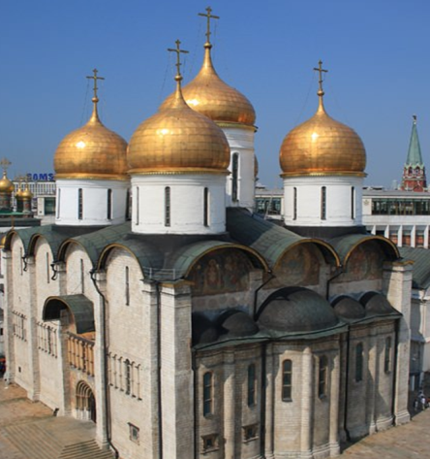 2.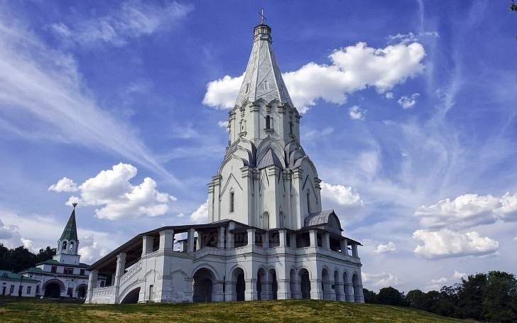 3.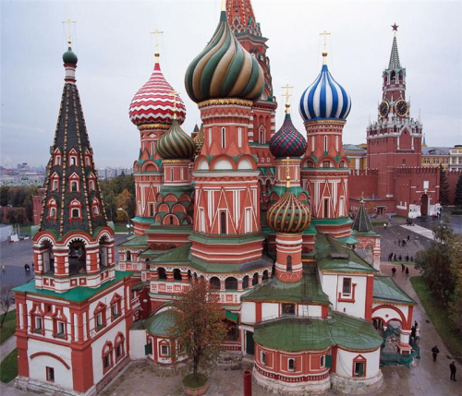
- Назовите авторов икон или фресок и их названия
4.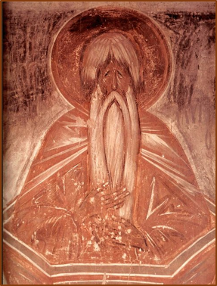 5.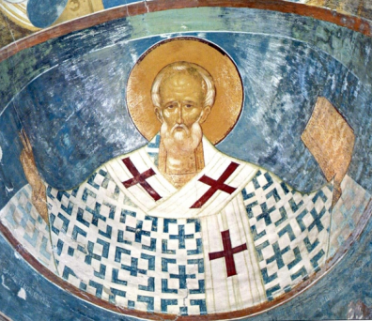 6.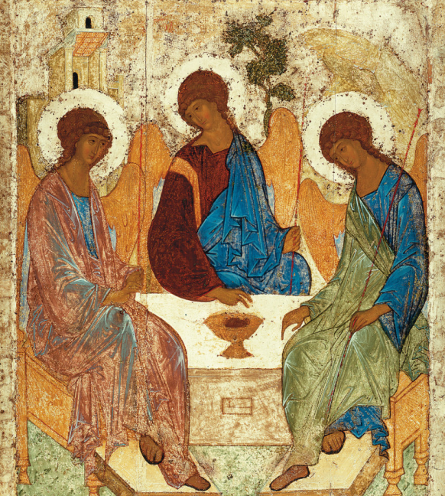
- Что такое «фреска»?
- Как называется сборник правил, советов и наставлений по всем направлениям жизни человека и семьи, включая общественные, семейные, хозяйственные и религиозные вопросы?
- Чьи «Жития» написаны Епифанием Премудрым, монахом Троице-Сергиева монастыря (см. подсказку ниже):
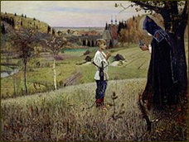М.Нестеров: «Видение отроку Варфоломею» Ж-л «Арт»

Вариант №3
Русский Золотой век
1.Подчеркните социальные условия развития культуры золотого века:
- Дворянский этап культуры
- Разночинный этап культуры
- Религиозный раскол
- Бурный рост промышленности
- Освобождение крестьян от крепостной зависимости
- Увеличение революционных настроений
- Смутное время
2.Чем знамениты: Савва Морозов, Алексей Бахрушин, Савва Мамонтов, Павел Третьяков

3.Подчеркните пьесы Островского прямой линией, над остальными названиями надпишите авторов:
Чайка, На всякого мудреца довольно простоты, Горе от ума, Недоросль, Лес, Доходное место, Три сестры, Без вины виноватые, Дядя Ваня, Бесприданница, Снегурочка, Вишневый сад.
4.Что такое «романс», в чём его отличия от песни? Какие композиторы отдавали предпочтение романсу?
5. Назовите композиторов, входивших в коллектив «Могучей кучки». Какие идеи их объединили. Какую музыку они написали?
6. Какие драматические произведения утвердили стиль реализма на русской сцене?
7. Кто из русских артистов первым утвердил реализм в сценической игре?
8. Назовите запомнившихся вам русских артистов оперной и балетной сцен эпохи Золотого века.
9. Вспомните несколько наставлений Серафима Саровского.
10.Раскол в общественном сознании на славянофилов и западников: что их объединяло, в чём они кардинально расходились.
11. Чем прославил Россию Дмитрий Иванович Менделеев?
12. Чем прославил Россию Николай Иванович Лобачевский?

Вариант №4
Русский Золотой век
- После появления каких постановок на сцене утвердился стиль реализма (подчеркните нужное):
- Трумф или ПодщипаИ.Крылова
- Борис ГодуновА.Пушкина
- Горе от умаА.Грибоедова
- РевизорН.Гоголя
- Допишите города, в которых находятся нижеследующие театры:
- Большой
- Малый
- Михайловский
- Мариинский
- Александринский
- Театр им. В.Савина

- Какой из нижеследующих артистов утвердил на сцене реалистическую манеру игры (подчеркните):
- В.А.Каратыгин,
- П.С.Мочалов,
- М.С.Щепкин

- Подчеркните черты, присущие актерской игре П.С.Мочалова:
- Фиксация внешнего проявления чувства на репетиции для последующего исполнения на сцене
- Непредсказуемость игры
- Безукоризненно точный подбор костюма, грима и аксессуаров
- Глубина переживания, страстность
- Сосредоточенность на одной черте характера персонажа, на его социальном статусе
- Многослойность сценической характеристики персонажа
- Проведите соответствующие соединительные линии между фамилией артиста, способом его существования на сцене, а также с театром (допишите названия театров):

П.С.Мочалов | Школа представления | Москва
В.А.Каратыгин | Школа переживания | Петербург

- Каким образом в истории русского театра соединились имена и деятельность двух человек, живших в разные эпохи: М.С.Щепкина и К.С.Станиславского?

Вариант №5
Русский Золотой век
Назовите авторов живописных произведений и их названия:

1.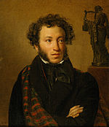2.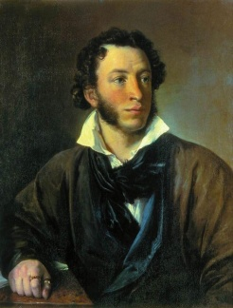3.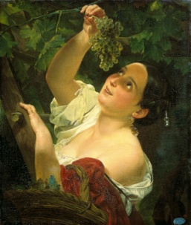 4.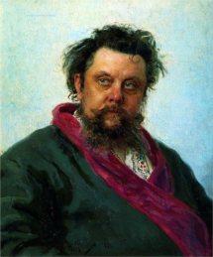5.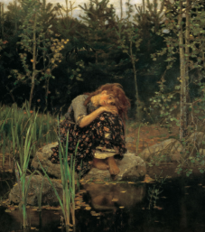

6.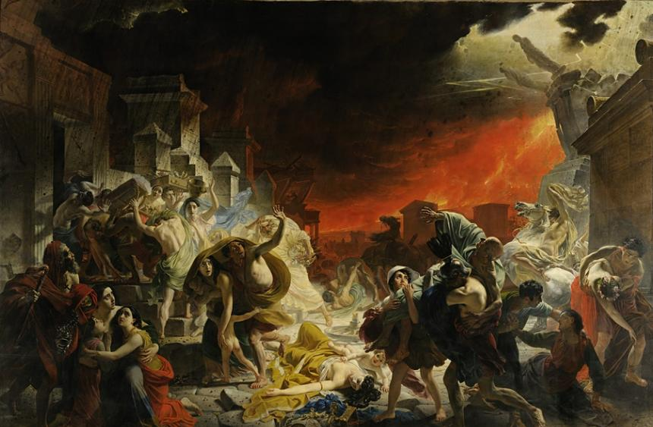 7.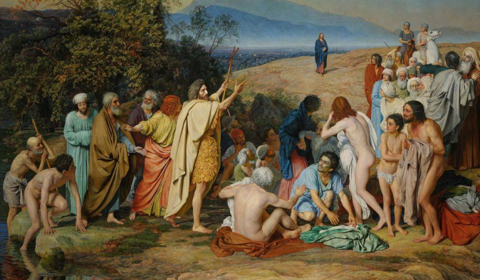

8.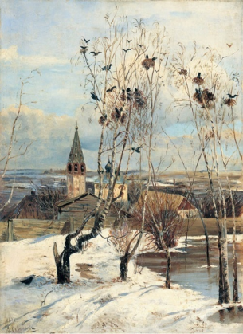9.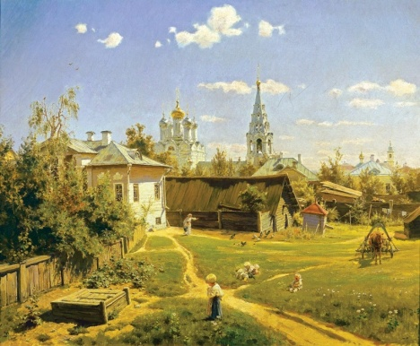10.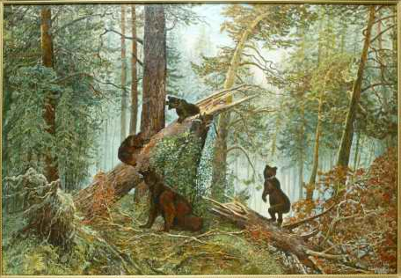

11.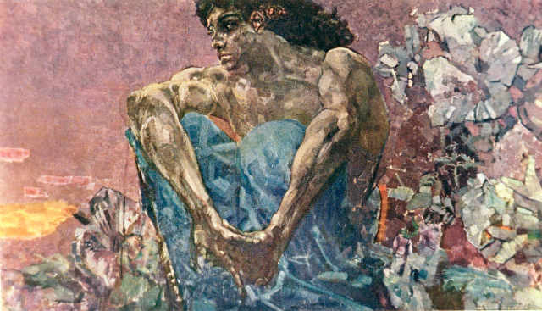 12.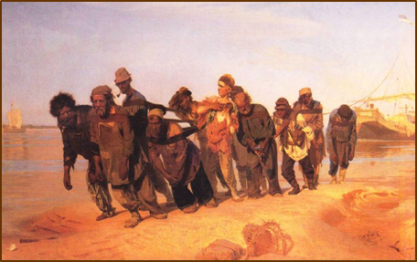

Вариант №6
Архитектура
Назовите здания, их архтектурный стиль, обозначьте местоположение и укажите архитектора:
1.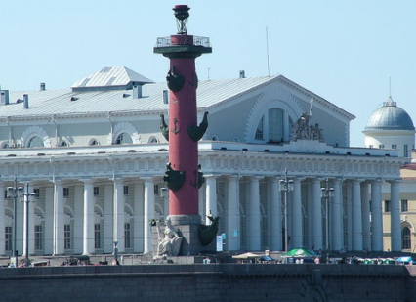2.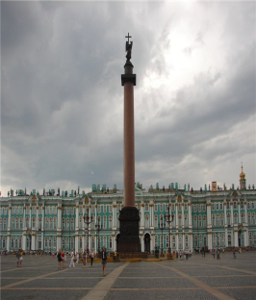3.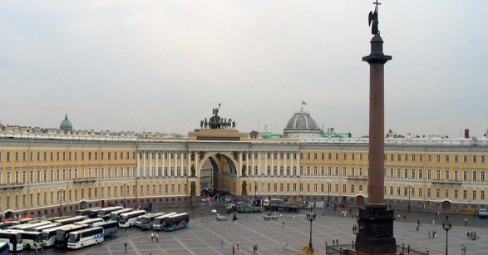
4.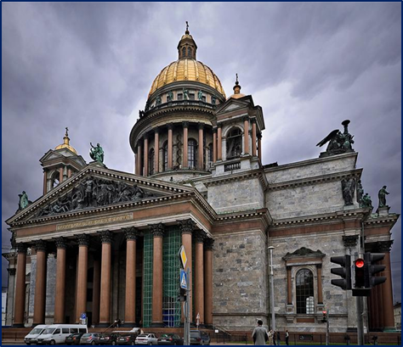 5.
6.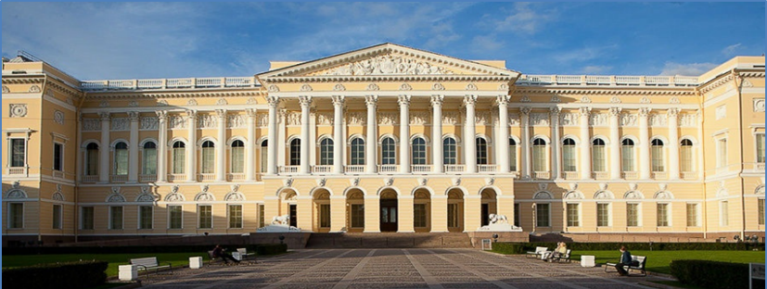 7. 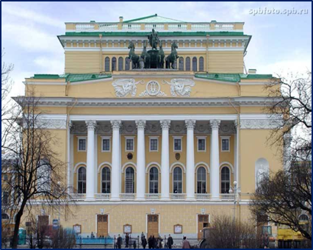
8.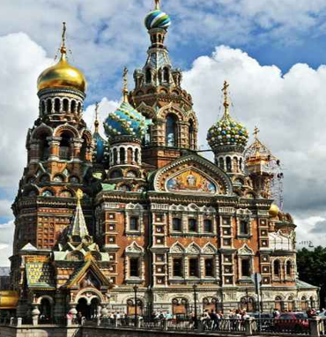 9.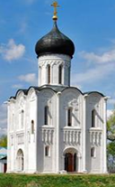 10.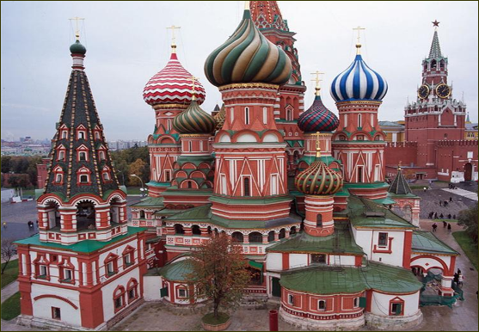
11.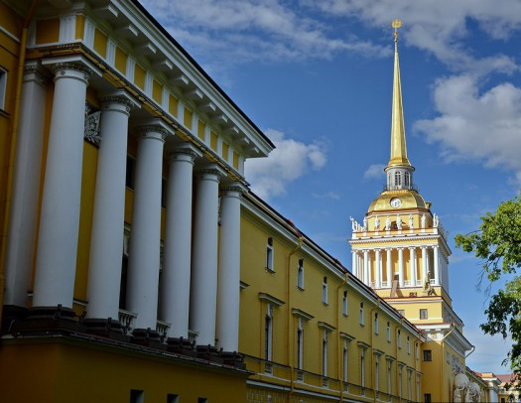12.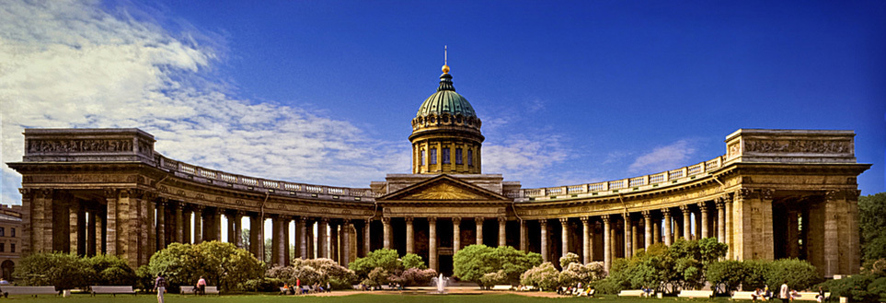

Вариант №7
История отечественной культуры 20 века
Проведите соответствующие линии от авторов к названиям пьес или проставьте цифры:
 |  |  | Жестокие игры
 |  |  | Вечно живые
 |  |  | Таня
1 | М.Горький |  | Зойкина квартира
2 | М.Булгаков |  | На дне
3 | А.Арбузов |  | Дни Турбиных
4 | В.Розов |  | Осенний марафон
5 | А.Володин |  | Фабричная девчонка
6 | А.Вампилов |  | Провинциальные анекдоты
 |  |  | Старшая сестра
 |  |  | Старший сын
 |  |  | Васса Железнова
2. Кто из российских писателей и поэтов был Лауреатом Нобелевской премии по литературе (перечислите):
3. Назовите авторов нижеследующих картин и скульптур:
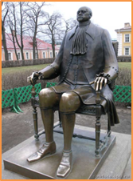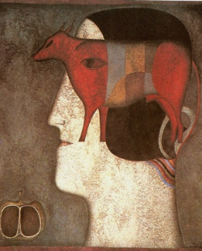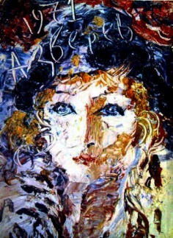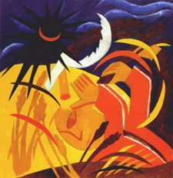

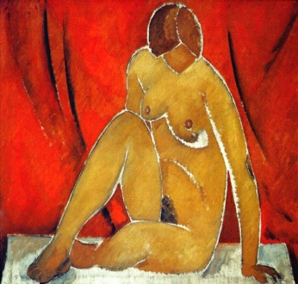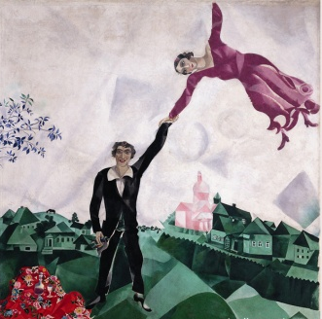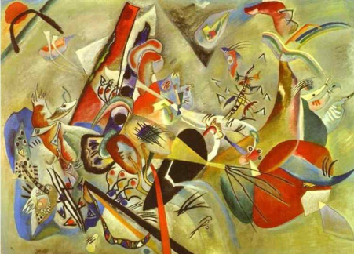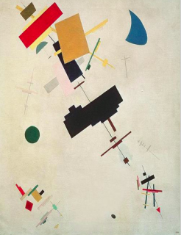
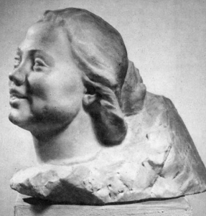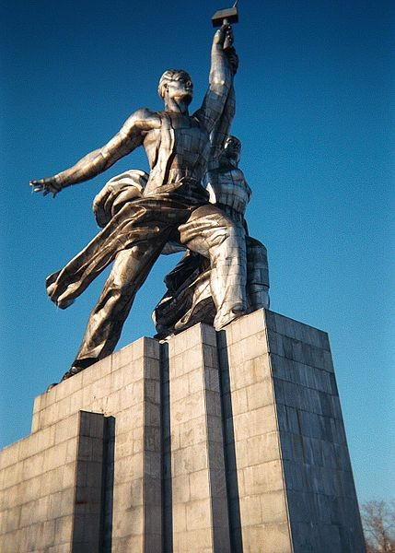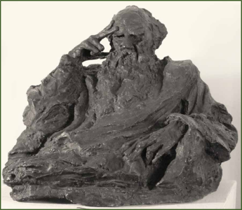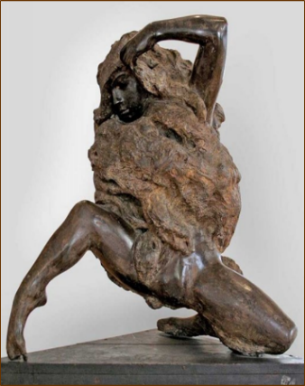

Вариант №8
История отечественной культуры 20 века
Подпишите под фото имена выдающихся деятелей культуры и искусства 20 века:
1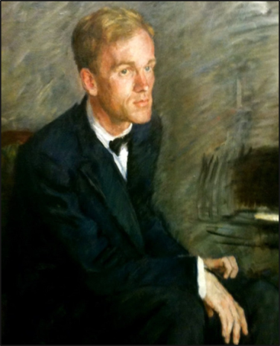 2 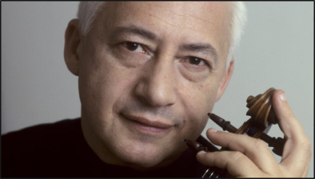 3 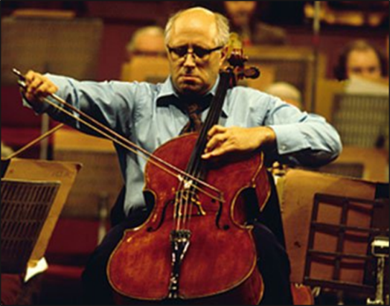

4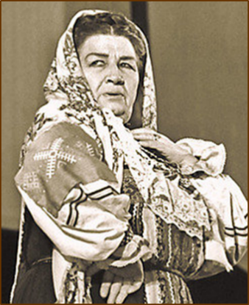 5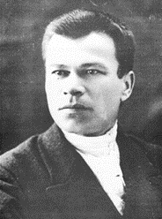 6 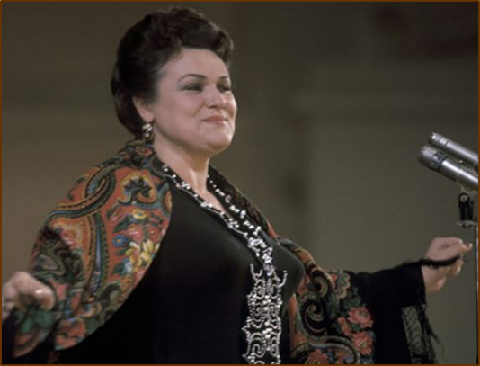

7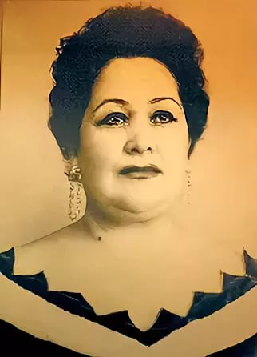8 9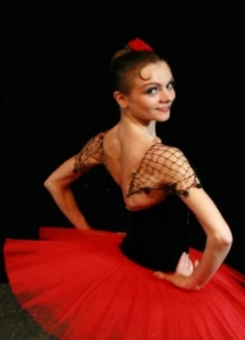10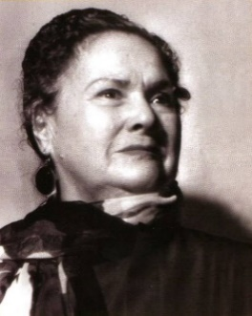11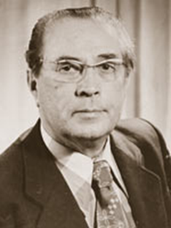

12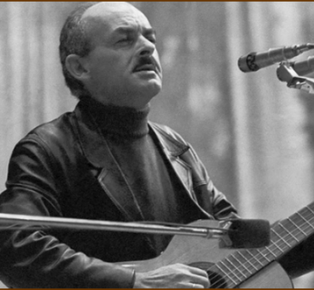13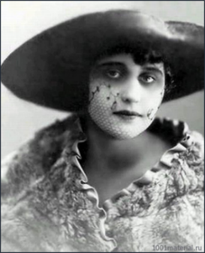14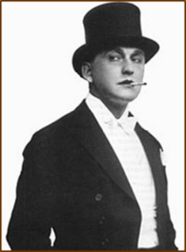 15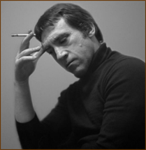

Вариант №9
История отечественной культуры 20 века
Подпишите под кадрами из фильмов их названия:

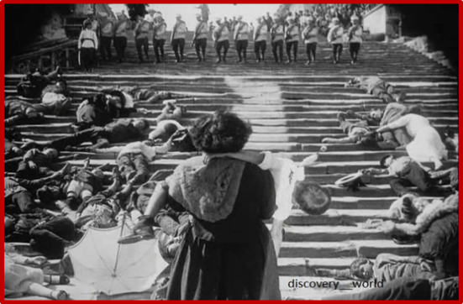
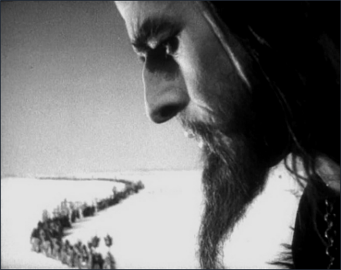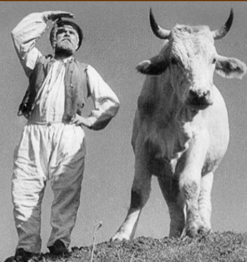
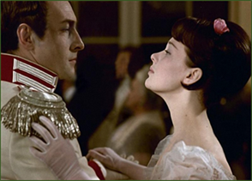

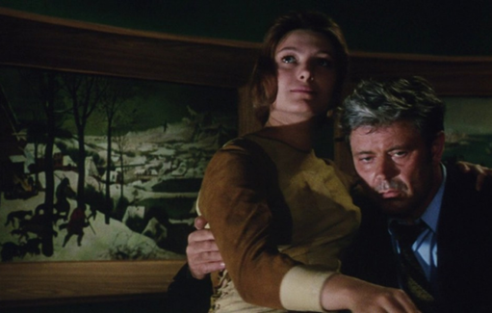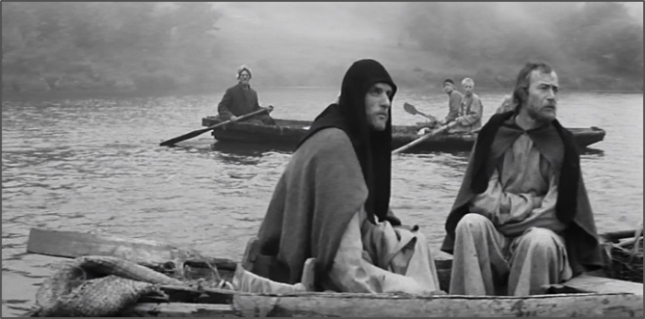
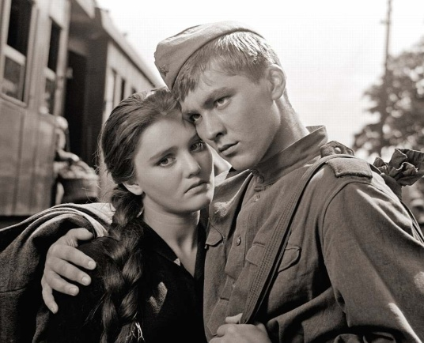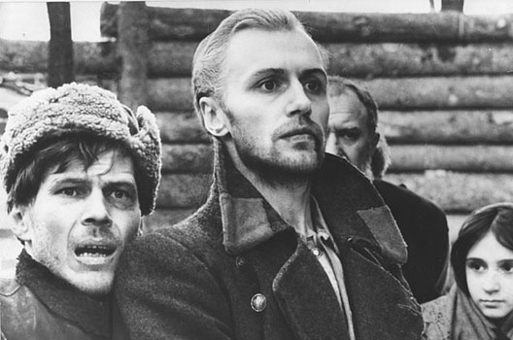

Вариант №10
История отечественной культуры 20 века
Подпишите под фото имена выдающихся исполнителей 20 века:
1.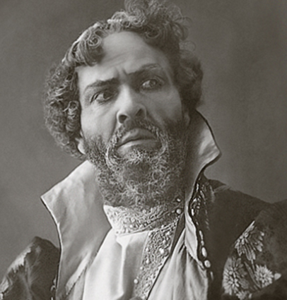 2.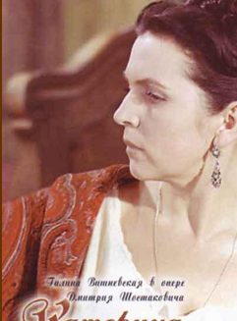 3.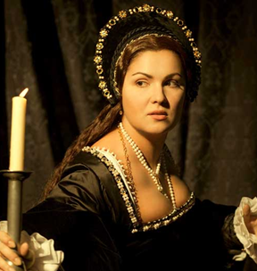

4.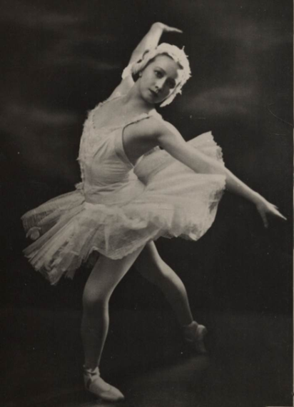 5-6 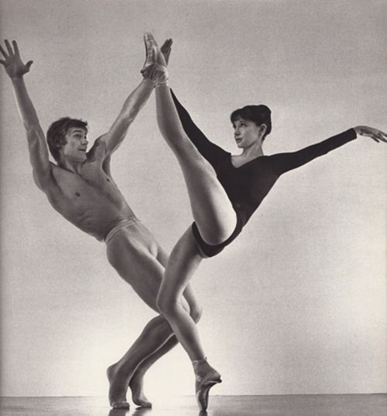 7.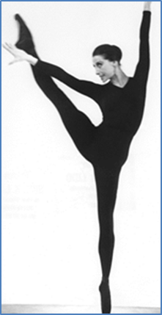

8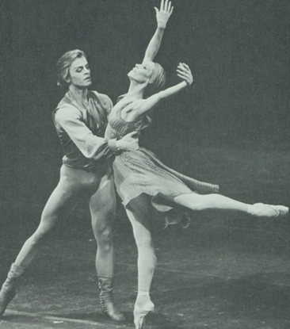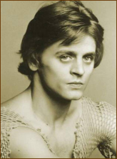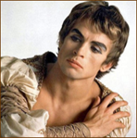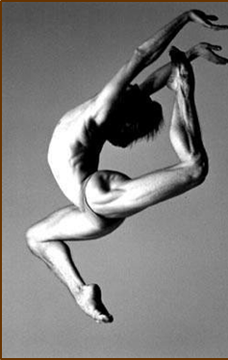 9

